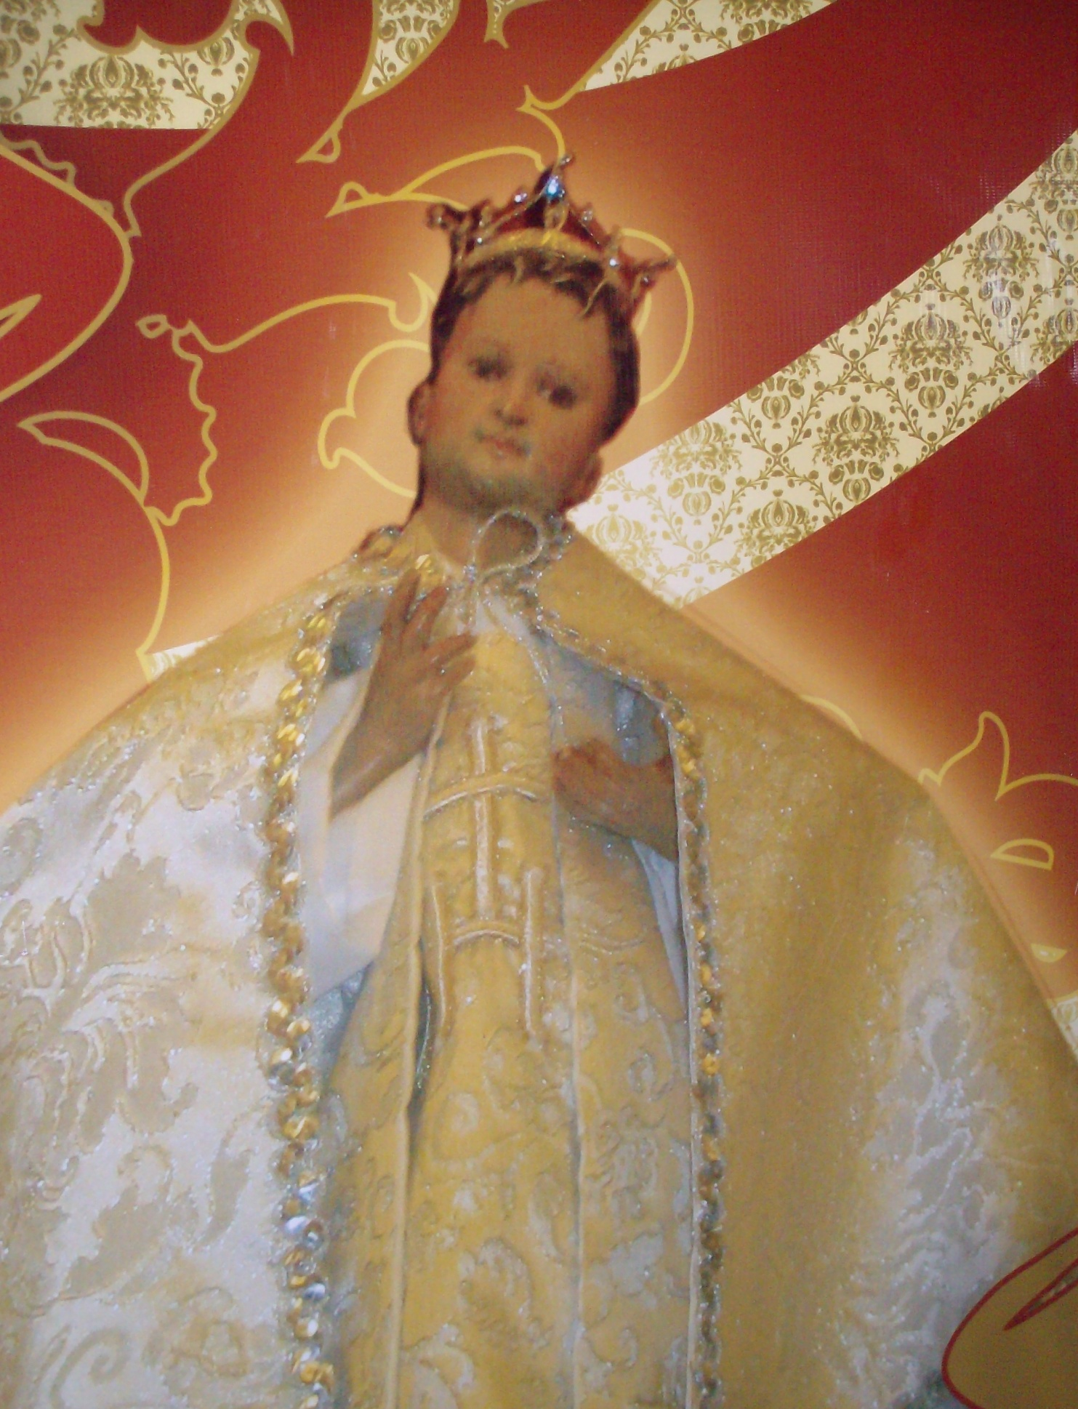

Fiesta San Nicolás de Tolentino
Presidios, Durango 2011

Estimados Paisanos:

Por medio de la presente se les comunica que se acerca la fiesta del Patrón San Nicolás de Tolentino 2011. Que ya empezamos la colecta anual. Esperemos que sean generosos y nos ayuden con su donación. Recordemos que la Fiesta del Patrón San Nicolás de Tolentino. No es cualquier fiesta, sin no toda una gran tradición que orgullosamente ha pasado de generación en generación, y esperamos que esto nunca se termine.

Recordemos que realizar la fiesta, solo es posible con la contribución de toda nuestra gran familia del pueblo de Presidios. De antemano les agradecemos su ayuda y su colaboración a esta tradicional celebración, y esperemos que esta fiesta sea gratamente inolvidable para todos.

Su donación de este ano es por medio de una rifa de 10 boletos. Favor de mandar su donación y el comprobante de los boletos antes del día d la rifa, que se llevara a cabo el domingo 14 de Agosto 2011, a partir de las 6:00 p.m. Comida gratis todos están cordialmente invitados en la dirección: 2188 N. Walnut Road, Las Vegas, NV 89115.

Gracias de antemano por todo su apoyo, que San Nicolás interceda por ustedes y que dios le multiplique con bendiciones.

Atentamente Mayordomo,

Nicolás Díaz Lupita Corral Díaz
2188 N. Walnut Road Celular (702) 217-1894
Las Vegas, NV 89115 Casa (702) 228-3778
Celular (702) 290-6012
Casa (702) 438-1649
niconcj@hotmail.com

